Convite

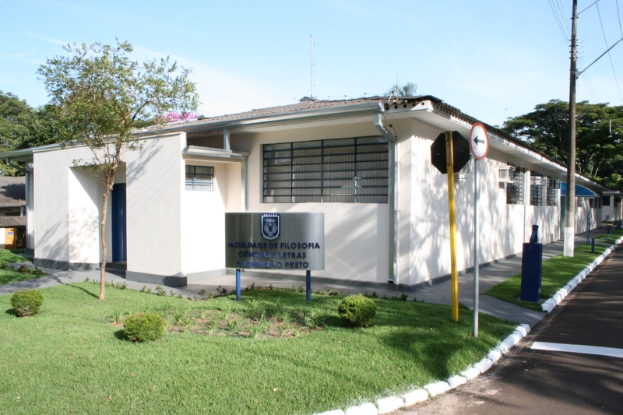

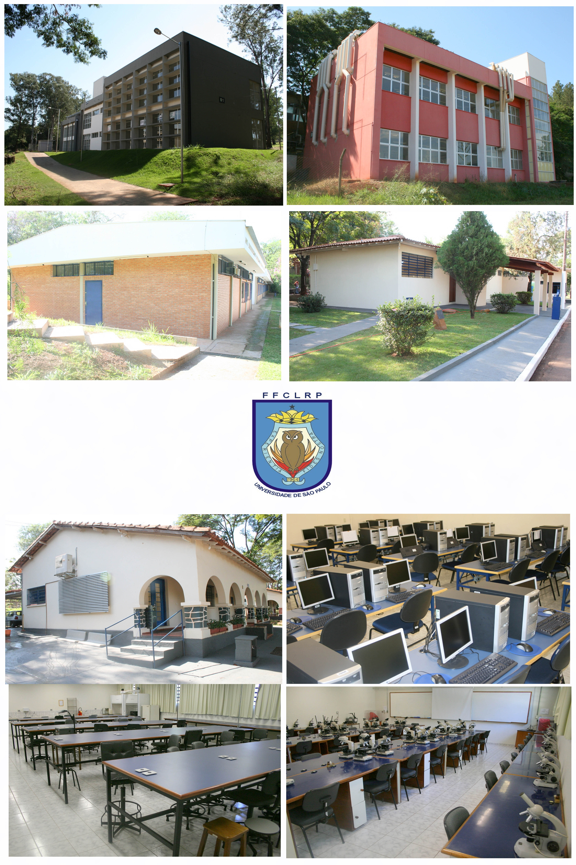

A Diretoria da Faculdade de Filosofia, Ciências e Letras de Ribeirão Preto – USP tem a imensa satisfação em convidar V.Sa. para a visita da Profa. Dra. Suely Vilela, Magnífica Reitora da Universidade de São Paulo, a realizar-se dia 13 de junho de 2008

Programa:
10 horas – Anfiteatro Prof. Dr. André Jacquemin – Bloco 13-FFCLRP-USP

10h15min - Inaugurações:
• | Seções de Informática e de Audiovisual e Centro de Produção Digital - Bloco 16
• | Reforma dos Laboratórios Didáticos de Biologia – Bloco 2
• | Sala de Informática da FFCLRP – Bloco 2
• | Reforma do Prédio da Administração – Bloco 1
• | Salas de Aula – Bloco 4
• | Sala Pró-Aluno da FFCLRP – Bloco 3
• | Prédio da Pedagogia e Laboratório de Nutrição e Comportamento – Bloco 5
• | Serviços de Graduação e de Pós-Graduação – Rua Clóvis Vieira, Casa 38 - Bloco 24
• | Sala de Informática da FFCLRP – Bloco 8 - Exatas
• | Prédio Ciências da Informação e Documentação / Informática Biomédica / Matemática Aplicada a Negócios – Bloco 1 - Exatas
• | Laboratórios Didáticos de Química – Bloco 9 - Exatas

Prof. Dr. Francisco de Assis Leone Profa. Dra. Catarina Satie Takahashi
Diretor Vice-Diretora

R.S.V.P.:
Tel.: (16) 3602-3670
E-mail: ffclrp@usp.br

